附件

韶关市市树市花评选活动预选品种

根据市树、市花评选标准，市林业局于2019年6月组织专家组进行了初步推选，并邀请市人大代表、市政协委员和市民代表进行初选，拟推选以下各10个品种为市树、市花预选品种。
一、市树预选品种
（一）香樟〔樟科 樟属 Cinnamomum camphora (L.) Presl.〕。韶关乡土阔叶树种，常绿大乔木，树冠广卵形，树冠广展，枝叶茂密，花清香，抗性强，易繁易活，生长较快，是优良的绿化树、行道树及庭荫树。
推荐理由：香樟是我市古树名木分布最多的树种之一，能吸烟滞尘、涵养水源、固土防沙和美化环境。
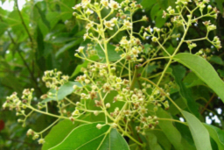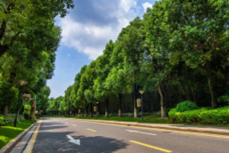
（二）银杏（银杏科 银杏属 Ginkgo biloba L.）。又名白果树。韶关乡土阔叶树种，落叶大乔木，枝繁叶茂。叶扇型,入秋金黄,非常壮观，喜湿润清凉，易繁易活生长慢。银杏树生长较慢，寿命极长，因此又被称作“公孙树”，有“公种而孙得食”的含义，是树中的老寿星，具有观赏、经济、药用价值。
推荐理由：银杏在韶关种植历史悠久，在各县（市、区）的主要道路作为庭园树或行道树均有种植，其树形优美，春夏季叶色嫩绿，秋季变成黄色，颇为美观。
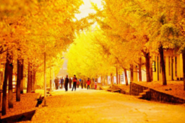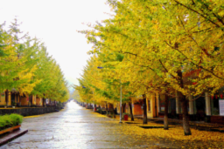
（三）乐昌含笑（木兰科 含笑属 Michelia chapensis Dandy）。韶关乡土阔叶树种，常绿叶乔木，干通直叶型冠型优雅，大花白色微香，喜湿润清凉，易繁易活。
推荐理由：乐昌含笑是少有的以地方名称命名的一种植物之一，树干通直，树冠圆锥状塔形，四季深绿，花期长，花白色，既繁多又芳香。
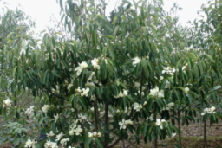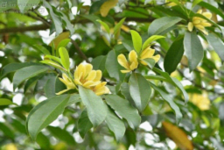
（四）八月桂（木犀科 木犀属Osmanthus fragrans cv.Tbubergii）。韶关乡土阔叶树种，常绿阔叶乔木，干通直冠球型，八月金花香浓远播，适应性强，易繁易活。
推荐理由：八月桂开花时浓香致远，其香气具有清浓两兼的特点，清可荡涤，浓可致远，是崇高、贞洁、荣誉、友好和吉祥的象征。
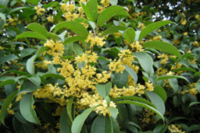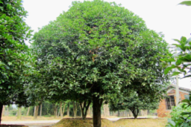
（五）红花羊蹄甲（豆科 羊蹄甲属 Bauhinia blakeana Dunn）。常绿阔叶乔木，树高6—10米，枝繁叶茂冠型优雅，秋花粉红繁花似锦，适应性强，易繁殖易成活。美丽的观赏树木，花大，紫红色，盛开时繁英满树，终年繁茂常绿，颇耐烟尘，特适于作行道树，同时也是中国华南地区优良的园林绿化树种。
推荐理由：红花羊蹄甲花大如掌，常见红色或粉红色，十分美观，略带芳香，花期长，生长快，为良好的观赏植物。
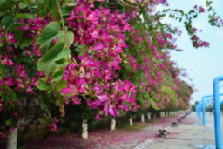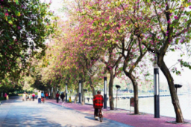
（六）雅榕〔桑科 榕属 Ficus concinna (Miq.) Miq.〕。韶关乡土阔叶树种，常绿大乔木，树冠广展，枝叶茂密，抗性强，易繁易活，其根系发达，萌生力强，繁殖用播种或扦插繁殖。
推荐理由：雅榕是我市古树名木分布最多的树种之一，广泛应用于城市绿化、乡村绿化、道路绿化。
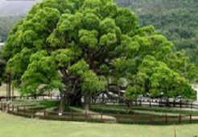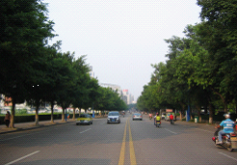

（七）广玉兰（木兰科 木兰属 Magnolia grandiflora L.）。别名：洋玉兰、荷花玉兰。韶关乡土阔叶树种，常绿阔叶乔木，树型叶型优雅，大朵花白色微香、适应性强，易繁殖易成活。
推荐理由：广玉兰叶厚而有光泽，花大而香，树姿雄伟壮丽，为珍贵的树种之一。
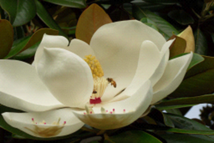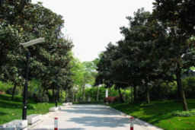
（八）重阳木（大戟科 秋枫属 Bischofia polycarpa）。抗风耐湿，生长快速，萌芽能力强，喜光，也略耐阴，耐干旱瘠薄，也耐水湿，有很强的抗寒能力，是良好的庭荫和行道树种。
推荐理由：重阳木具备较强的空气污染物转换能力、光合作用能力以及释放负离子等能力，树姿优美，冠如伞盖，花叶同放。
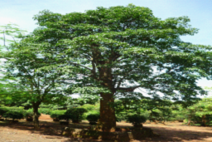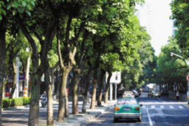
（九）山杜英（杜英科 杜英属 Elaeocarpus sylvestris (Lour.) Poir.）。韶关乡土树，常绿阔叶乔木，枝繁叶茂冠型优雅，果实榄形，喜湿润清凉，易繁殖易成活。
推荐理由：山杜英独具的浓绿树冠中常年带红叶，形成彩叶树的特性。
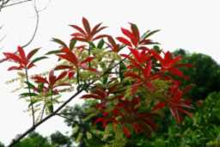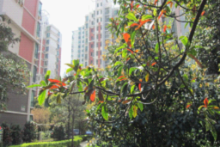

（十）闽楠〔樟科 楠属 Phoebe bournei (Hemsl.) Yang〕。俗称楠木，我国特有树种，是国家二级珍稀渐危种。常绿大乔木，树干端直，树冠浓密，树皮淡黄色，叶革质，披针形或倒披针形，圆锥花序生于新枝中下部叶腋。闽楠木材芳香耐久，淡黄色，有香气，材质致密坚韧，纹理美观，为上等建筑家具，见于古老的建筑中。
推荐理由：闽楠是我国特有树种，也是韶关珍贵阔叶树种。
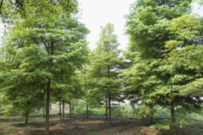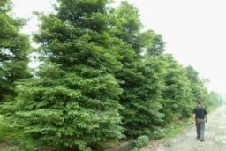
二、市花预选品种
（一）杜鹃（杜鹃花科 杜鹃属 Rhododendron simsii Planch.）。 韶关乡土花卉，韶关市花，常绿灌木，多品种优雅，花多白、紫、粉、红色，适应性强，易繁易活。
推荐理由：1986年，评选为韶关市花。杜鹃花十分美丽，当春季满山红开放时，满山鲜艳，像彩霞绕林，被人们誉为“花中西施”。它象征着国家的繁荣富强和人民的幸福生活。

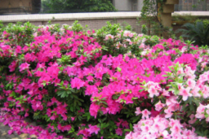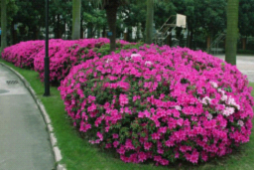
（二）茶花（山茶科 山茶属 Camellia sp.）。韶关乡土花卉，茶花植株形姿优美，叶为浓绿绿而光泽，花形艳丽缤纷，花瓣为碗形，分单瓣或重瓣，茶花有不同程度的红、紫、白、黄各色花种，花期较长，受到世界园艺界的珍视。
推荐理由：茶花是我国传统的观赏花卉，寓意可爱、谦让、有魅力，象征勇敢、正派、友谊。
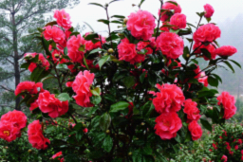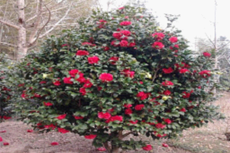
（三）紫薇（千屈菜科 紫薇属 Lagerstroemia indica L.）。韶关乡土花卉，落叶灌木或小乔木，树皮平滑，灰色或灰褐色，树姿优美，夏秋盛花，花期长，自6月开至9月，故有“百日红”之称，是观花、观干、观根的盆景良材。
推荐理由：传统名花、花色艳丽，花期久长，生性强健。象征和平，寓意幸福、美满的生活。
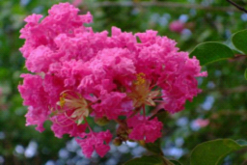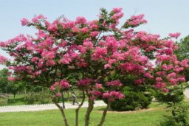
（四）含笑花〔木兰科 含笑属 Michelia figo （Lour.）Spreng.〕。韶关乡土花卉，为常绿灌木，含笑花喜肥，性喜半阴，树皮灰褐色，分枝繁密；叶革质，狭椭圆形或倒卵状椭圆形，花期3—5月。
推荐理由：含笑花开而不放，似笑而不语，如面白唇红色美人一般，眉目间含带笑意，令人赏心悦目。花香清香怡人，香气久久弥漫。
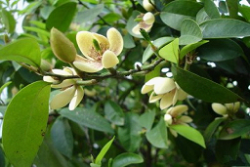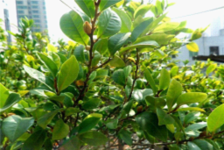
（五）兰花（兰科 兰属 Cymbidium ssp.）。喜阴，怕阳光直射，喜湿润，忌干燥，喜肥沃、富含大量腐殖质；宜空气流通的环境。兰花是一种风格独异的花卉，它的观赏价值很高。兰花的花色淡雅，香气，清而不浊，一盆在室，芳香四溢。总状花序具数花或多花，颜色有白、纯白、白绿、黄绿、淡黄、淡黄褐、黄、红、青、紫。
推荐理由：在我国兰属植物中如春兰、惠兰、建兰、墨兰和寒兰等通常所指的“中国兰”。中国人历来将兰花象征高洁典雅，与“梅、竹、菊”并列，合称“四君子”。兰花的花语：淡泊、高雅、美好、高洁、贤德。
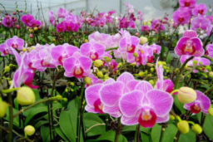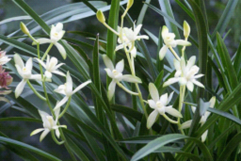
（六）紫玉兰（木兰科 木兰属 Magnolia liliiflora Desr.）。为我国特有植物，落叶阔叶小乔木，春天叶前开大朵紫红色花，花朵艳丽怡人，芳香淡雅，孤植或丛植都很美观，树形婀娜，枝繁花茂，紫玉兰适应性强，易繁殖易成活，是优良的庭园、街道绿化植物。
推荐理由：紫玉兰象征着芳香情思，俊朗仪态，是著名的早春观赏花木，早春开花时，满树紫红色花朵，幽姿淑态，别具风情。
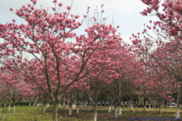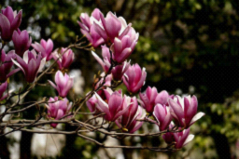
（七）三角梅（紫茉莉科 叶子花属 Bougainvillea spectabilis Willd.）。又称勒杜鹃，韶关乡土花卉。木质藤本状灌木，花很细小，黄绿色，三朵聚生于三片红苞中，外围的红苞片大而美丽，有鲜红色、橙黄色、紫红色、乳白色等，冬春之际，姹紫嫣红的苞片展现，给人以奔放、热烈的感受，因此又得名贺春红。
推荐理由：勒杜鹃具有一定的抗二氧化硫功能，是一种很好的环保绿化植物。每逢新春佳节，绿叶衬托着鲜红色片，仿佛孔雀开屏，格外璀璨夺目。
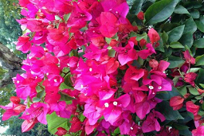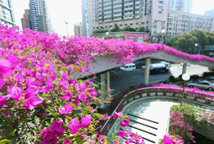
（八）茉莉花〔木樨科 素馨属 Jasminum sambac (L.) Ait〕。茉莉花是韶关乡土花卉，属常绿小灌木类。其性喜温暖湿润，在通风良好、半阴的环境生长最好，叶色翠绿，花色洁白。每年暮春初夏开花，有单瓣、重瓣、单叶、复叶之分。花色有红白两种，以乳白色花为主。其花香清雅，可用于制作茉莉花茶、提炼香料等，为著名的花茶原料及重要的香精原料。
推荐理由：茉莉花寓意素洁、浓郁、清芬、久远，是常见庭园及盆栽观赏芳香花卉，我市多用于盆景栽植，点缀室容。
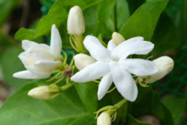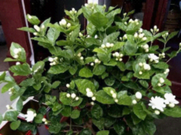
（九）木芙蓉（锦葵科 木槿属 Hibiscus mutabilis Linn.）。落叶灌木或小乔木，高2—5米；小枝、叶柄、花梗和花萼均密被星状毛与直毛相混的细绵毛，花单生于枝端叶腋间，木芙蓉的枝、干、芽、叶有其自然生长规律，形成了四季中的不同形态，主要表现在春季梢头嫩绿，一派生机盎然的景象；夏季绿叶成荫，浓荫覆地，消除炎热带来清凉；秋季拒霜宜霜，花团锦簇，形色兼备；冬季褪去树叶，尽显扶疏枝干，寂静中孕育新的生机；一年四季，各有风姿和妙趣。
推荐理由：韶关乡土花卉，木芙蓉的花早晨开放时为白色或浅红色，中午至下午开放时为深红色。人们把木芙蓉的这种颜色变化叫“三醉芙蓉”“弄色芙蓉”。
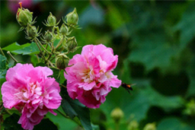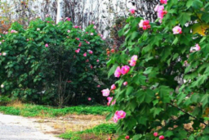
（十）朱槿（锦葵科 木槿属 Hibiscus rosa-sinensis Linn.）。又名扶桑、佛槿、中国蔷薇等。由于花色大多为红色，所以我国岭南一带将之俗称为大红花。常绿灌木，高约1—3米；花大色艳，四季常开，主供园林观用，朱槿系强阳性植物，性喜温暖、湿润，要求日光充足，不耐阴，不耐寒、旱，在光照充足条件下，观赏期特别长。朱槿为美丽的观赏花木，花大色艳，花期长，除红色外，还有粉红、橙黄、黄、粉边红心及白色等不同品种；除单瓣外，还有重瓣品种。
推荐理由：朱槿在我市较多栽植于道路绿化、公园、池畔、亭前、道旁和墙边，也是夏秋公共场所摆放的主要开花盆栽植物之一，全年大红花开花不断，异常热闹。

